|  |  |  |
| --- | --- | --- |
| **ОПИСАНИЕ МЕСТОПОЛОЖЕНИЯ ГРАНИЦ**  **Коммунально-складская зона (К)** | | |
| (наименование объекта, местоположение границ которого описано (далее - объект)) | | |
| **Раздел 1** | | |
| **Сведения об объекте** | | |
| **№ п/п** | **Характеристики объекта** | **Описание характеристик** |
| **1** | **2** | **3** |
| 1. | Местоположение объекта | Новосибирская область, район  Куйбышевский, город Куйбышев |
| 2. | Площадь объекта +/- величина  погрешности определения площади (Р +/- Дельта Р) | 2333 +/- 423 м² |
| 3. | Иные характеристики объекта | **Вид объекта реестра границ**: территориальная зона  **Виды разрешенного использования земельных участков, расположенных в территориальной зоне: Основные виды разрешенного использования:**  Размещение гаражей для собственных нужд (2.7.2)  Коммунальное обслуживание (3.1)  Предоставление коммунальных услуг (3.1.1) Административные здания организаций, обеспечивающих предоставление коммунальных услуг (3.1.2)  Бытовое обслуживание (3.3)  Склады (6.9)  Складские площадки (6.9.1)  Железнодорожные пути (7.1.1)  Размещение автомобильных дорог (7.2.1)  **Условно разрешенные виды использования:** Не устанавливается  **Вспомогательные виды разрешенного использования:** Служебные гаражи (4.9) Объекты дорожного сервиса (4.9.1) Трубопроводный транспорт (7.5)  Благоустройство территории (12.0.2) **Предельные размеры земельных участков:** Минимальный:200м²;Максимальный:500000 м² *Вне зависимости от территориальной зоны для*  *отдельных видов разрешенного использования земельных*  *участков, в том числе*:   * предельный размер земельного участка с видом разрешенного использования   "**Предоставление коммунальных услуг (3.1.1)"**Минимальный: Не устанавливается; Максимальный: Не устанавливается   * предельный размер земельного участка с видом разрешенного использования   **"Складские площадки (6.9.1)"**  Минимальный:500м²; Максимальный:100000 м²   * предельный размер земельного участка с видом разрешенного использования   **"Служебные гаражи (4.9)"**Минимальный:50м²;Макси мальный:50000 м²  предельный размер земельного участка с видом разрешенного использования "**Бытовое обслуживание (3.3)"**   * Минимальный:100м²;Максимальный:50000 м²   -предельный размер земельного участка с видом разрешенного использования**"Административные здания организаций, обеспечивающих предоставление коммунальных услуг (3.1.2)"**Минимальный:100м²;Максимальный:50000 м²  -предельный размер земельного участка с видом разрешенного использования **"Объекты дорожного сервиса**  **(4.9.1)"**Минимальный:100м²; Максимальный:50000 м² |

|  |  |  |  |  |  |
| --- | --- | --- | --- | --- | --- |
| **Раздел 2** | | | | | |
| **Сведения о местоположении границ объекта** | | | | | |
| 1. Система координат МСК НСО, зона 2 | | | | | |
| 2. Сведения о характерных точках границ объекта | | | | | |
| **Обозначение характерных точек границ** | **Координаты, м** | | **Метод определения координат характерной точки** | **Средняя квадратическая погрешность положения характерной точки (Мt), м** | **Описание обозначения точки на местности (при наличии)** |
| **X** | **Y** |
| **1** | **2** | **3** | **4** | **5** | **6** |
| 1 | 532593.61 | 2285087.19 | Картометрический  метод | 2.50 | - |
| 2 | 532594.80 | 2285086.59 | Картометрический  метод | 2.50 | - |
| 3 | 532626.88 | 2285071.64 | Картометрический  метод | 2.50 | - |
| 4 | 532640.56 | 2285065.06 | Картометрический  метод | 2.50 | - |
| 5 | 532617.69 | 2285020.69 | Картометрический  метод | 2.50 | - |
| 6 | 532576.21 | 2285048.79 | Картометрический  метод | 2.50 | - |
| 7 | 532580.86 | 2285058.76 | Картометрический  метод | 2.50 | - |
| 8 | 532582.03 | 2285061.07 | Картометрический  метод | 2.50 | - |
| 9 | 532584.10 | 2285065.59 | Картометрический  метод | 2.50 | - |
| 10 | 532591.18 | 2285081.67 | Картометрический  метод | 2.50 | - |
| 1 | 532593.61 | 2285087.19 | Картометрический  метод | 2.50 | - |
| 3. Сведения о характерных точках части (частей) границы объекта | | | | | |
| **Обозначение характерных точек части границы** | **Координаты, м** | | **Метод определения координат характерной точки** | **Средняя квадратическая погрешность положения характерной точки (Мt), м** | **Описание обозначения точки на местности (при наличии)** |
| **X** | **Y** |
| **1** | **2** | **3** | **4** | **5** | **6** |
| - | - | - | - | - | - |
|  | | | | | |

|  |  |  |  |  |  |  |  |  |
| --- | --- | --- | --- | --- | --- | --- | --- | --- |
| **Раздел 3** | | | | | | | | |
| **Сведения о местоположении измененных (уточненных) границ объекта** | | | | | | | | |
| 1. Система координат | | - |  |  |  |  |  |  |
| 2. Сведения о характерных точках границ объекта | | | | | | | | |
| **Обозначение характерных точек границ** | **Существующие координаты, м** | | | **Измененные (уточненные) координаты, м** | | **Метод определения координат характерной точки** | **Средняя квадратическая погрешность положения характерной точки (Мt), м** | **Описание обозначения точки на местности (при наличии)** |
| **X** | | **Y** | **X** | **Y** |
| **1** | **2** | | **3** | **4** | **5** | **6** | **7** | **8** |
| - | - | | - | - | - | - | - |  |
| 3. Сведения о характерных точках части (частей) границы объекта | | | | | | | | |
| **Обозначение характерных точек части границы** | **Существующие координаты, м** | | | **Измененные (уточненные) координаты, м** | | **Метод определения координат характерной точки** | **Средняя квадратическая погрешность положения характерной точки (Мt), м** | **Описание обозначения точки на местности (при наличии)** |
| **X** | | **Y** | **X** | **Y** |
| **1** | **2** | | **3** | **4** | **5** | **6** | **7** | **8** |
| - | - | | - | - | - | - | - |  |
|  | | | | | | | | |

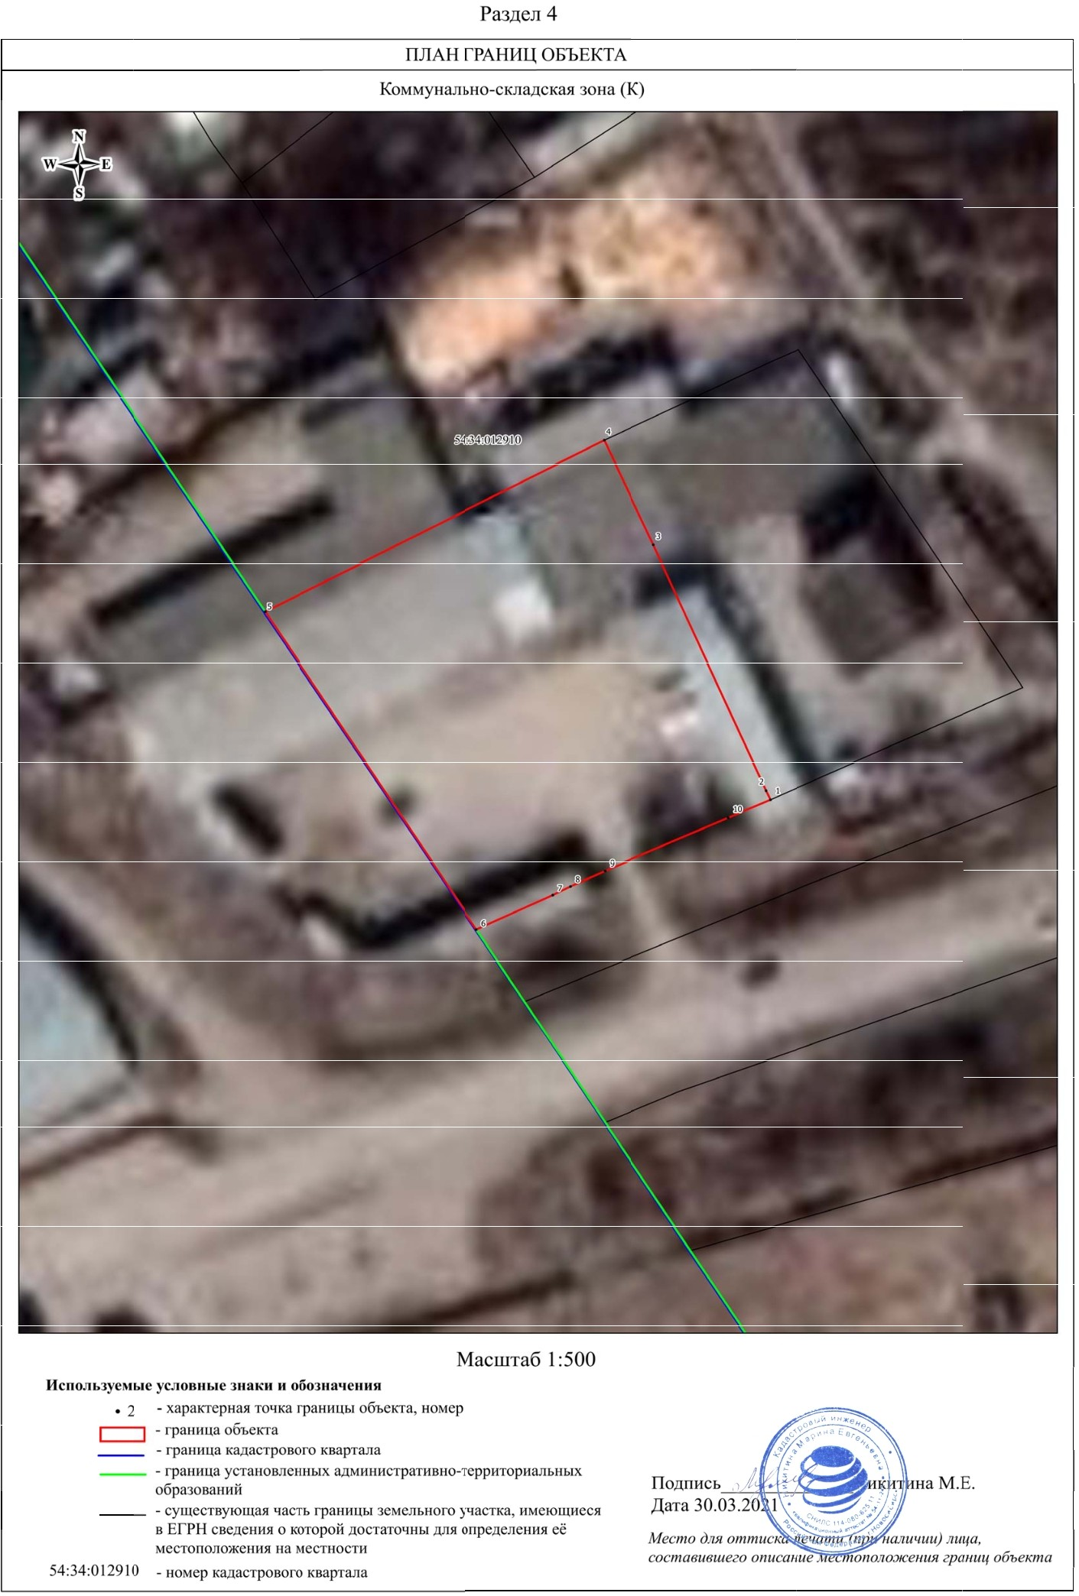

|  |  |  |
| --- | --- | --- |
| **Текстовое описание местоположения границ**  **населенных пунктов, территориальных зон, особо охраняемых природных территорий, зон с особыми условиями использования территорий** | | |
| **Прохождение границы** | | **Описание прохождения границы** |
| **от точки** | **до точки** |
| **1** | **2** | **3** |
| 1 | 2 | - |
| 2 | 3 | - |
| 3 | 4 | - |
| 4 | 5 | - |
| 5 | 6 | - |
| 6 | 7 | - |
| 7 | 8 | - |
| 8 | 9 | - |
| 9 | 10 | - |
| 10 | 1 | - |
|  | | |